PHÒNG GD&ĐT CÁT HẢI

**TRƯỜNG TH NGUYỄN VĂN TRỖI**

**BÀI KIỂM TRA CUỐI HỌC KỲ II - NĂM HỌC 2023 - 2024**

**Môn: Tin học (Phần thi: Thực hành) - Lớp 5**

**(Thời gian: 25 phút)**

**Đề 1:** **(5 điểm)**

**Câu 1 (1,5 điểm):** Viết thủ tục để vẽ được hình sau:

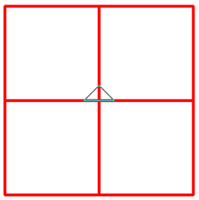

100

**Câu 2 (3,5 điểm):** Hãy tạo bản nhạc bài hát **Cùng vui chơi** (Sách Âm nhạc trang 8)

PHÒNG GD&ĐT CÁT HẢI

**TRƯỜNG TH NGUYỄN VĂN TRỖI**

**BÀI KIỂM TRA CUỐI HỌC KỲ II - NĂM HỌC 2023 - 2024**

**Môn: Tin học (Phần thi: Thực hành) - Lớp 5**

**(Thời gian: 25 phút)**

**Đề 2:** **(5 điểm)**

**Câu 1 (1,5 điểm):** Viết thủ tục để vẽ được hình ngũ giác như hình sau:

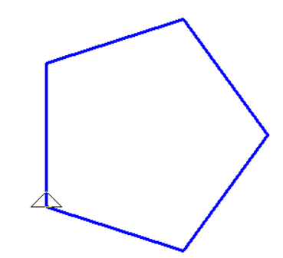

150

**Câu 2 (3,5 điểm):** Hãy tạo bản nhạc bài hát **Mặt trời lên** (Sách Âm nhạc trang 11)

PHÒNG GD&ĐT CÁT HẢI

**TRƯỜNG TH NGUYỄN VĂN TRỖI**

**BÀI KIỂM TRA CUỐI HỌC KỲ II - NĂM HỌC 2023 - 2024**

**Môn: Tin học (Phần thi: Thực hành) - Lớp 5**

**(Thời gian: 25 phút)**

**Đề 3:** **(5 điểm)**

**Câu 1 (1,5 điểm):** Viết thủ tục để vẽ được hình sau:

100

**Câu 2 (3,5 điểm):** Hãy tạo bản nhạc bài hát **Tôi hát Son La Son** (Sách Âm nhạc trang 21)

PHÒNG GD&ĐT CÁT HẢI

**TRƯỜNG TH NGUYỄN VĂN TRỖI**

**BÀI KIỂM TRA CUỐI HỌC KỲ II - NĂM HỌC 2023 - 2024**

**Môn: Tin học (Phần thi: Thực hành) - Lớp 5**

**(Thời gian: 25 phút)**

**Đề 4:** **(5 điểm)**

**Câu 1 (1,5 điểm):** Viết thủ tục để vẽ được hình tam giác như hình sau:

150

**Câu 2 (3,5 điểm):** Hãy tạo bản nhạc bài hát **Nhớ ơn Bác** (Sách Âm nhạc trang 24)

PHÒNG GD&ĐT CÁT HẢI

**TRƯỜNG TH NGUYỄN VĂN TRỖI**

**BÀI KIỂM TRA CUỐI HỌC KỲ II - NĂM HỌC 2023 - 2024**

**Môn: Tin học (Phần thi: Thực hành) - Lớp 5**

**(Thời gian: 25 phút)**

**Đề 5:** **(5 điểm)**

**Câu 1 (1,5 điểm):** Viết thủ tục để vẽ được hình sau:

100

**Câu 2 (3,5 điểm):** Hãy tạo bản nhạc bài hát **Năm cánh sao vui** (Sách Âm nhạc trang 34)

PHÒNG GD&ĐT CÁT HẢI

**TRƯỜNG TH NGUYỄN VĂN TRỖI**

**BÀI KIỂM TRA CUỐI HỌC KỲ II - NĂM HỌC 2023 - 2024**

**Môn: Tin học (Phần thi: Thực hành) - Lớp 5**

**(Thời gian: 25 phút)**

**Đề 6:** **(5 điểm)**

**Câu 1 (1,5 điểm):** Viết thủ tục để vẽ được hình ngũ giác như hình sau:



100

**Câu 2 (3,5 điểm):** Hãy tạo bản nhạc bài hát **Chú bộ đội** (Sách Âm nhạc trang 36)